**Rękawiczki do manicure w gabinecie kosmetycznym**

**Dziś, kiedy musimy szczególnie dbać o swoje zdrowie należy zachować wszelkie zasady bezpieczeństwa. Podstawowym wyposażeniem każdego gabinetu kosmetycznego są rękawiczki do manicure.**

**Jakie rękawiczki do manicure warto wybrać?**

Na rynku możemy spotkać różne rodzaj rękawiczek. Wiele zależy od ich przeznaczenia! W salonach kosmetycznych są wykorzystywane **rękawiczki do manicure**. Chodzi głównie o zachowanie bezpieczeństwa i higieny w gabinecie. Jest to obowiązkowe i wymagane w każdej sytuacji. Jaki model wybrać, aby były wytrzymałe, nie pękały i nie przerywały się podczas pracy. Sprawdź!

**Rękawiczki do manicure w trosce o higienę oraz bezpieczeństwo**

Warto wybrać takie rękawiczki, które dopasowują się do dłoni stylistki oraz nie powodują podrażnień. Dobór odpowiedniego rozmiaru ma znaczenie - XS do L. [Rękawiczki do manicure](https://www.indigogdansk.pl/225-rekawiczki-kosmetyczne) od Indigo są bezpudrowe i bezzapachowe. Rękawiczki zapewniają profesjonalny wygląd co docenia wiele klientek!

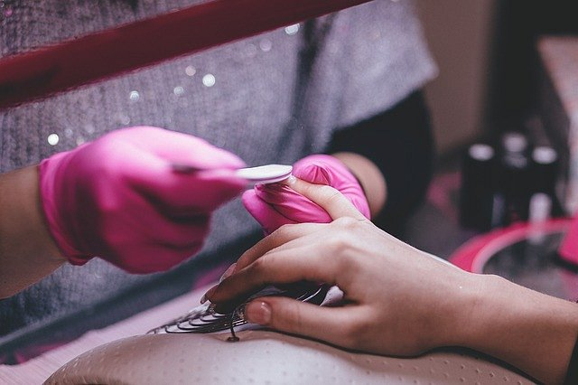

**Jaką pełnią funkcję?**

*Rękawiczki do manicure* są kwestią kluczową i obowiązkową w każdym gabinecie kosmetycznym. Nosząc je chronimy zarówno siebie, jak i klientkę. Warto zdawać sobie sprawę z tego, że każdy z nas, może być źródłem groźnych zakażeń wirusowych i bakteryjnych. Dlatego warto chronić się przed tymi czynnikami. Dodatkowo, jest to ochrona dłoni przed zabrudzeniem lakierami do paznokci i innymi substancjami!